「くまもとのおいしい牛肉キャンペーン」企画書

□キャンペーン名：「くまもとのおいしい牛肉キャンペーン」

□共 催：熊本県産牛肉消費拡大推進協議会、JAくまもと肉牛銘柄推進協議会

□目 的：当協議会では、例年、県産牛肉３銘柄の更なる認知度向上及び消費拡大を目的に、 毎年「くまもとのおいしい牛肉キャンペーン」実施している。近年では、本キャンペーンは、回数を重ねるごとに応募総数も増え、着実に認知されてきているところ。今年度もキャンペーンを実施し、県産牛肉３銘柄の更なる認知度向上及び消費拡大につなげることを目的とする。

□キャンペーン期間（予定）：
・第一弾：令和６年９月２０日（金）から１０月３１日（木）
・第二弾：令和７年１月１８日（土）から２月２８日（金）

□対象店舗：熊本県産牛肉取扱指定店（飲食店、精肉店）、協議会員関係の飲食店や精肉店等約250店舗

□応募方法：各キャンペーン期間中に参加店舗で、県産牛肉「くまもと黒毛和牛」「くまもとあか牛」「くまもとの味彩牛」を購入もしくは飲食された方が、銘柄シール若しくは店舗印を一つ集めて、応募ができる内容

□賞 品：各キャンペーン期間中における当選者数及び賞品総額
・第一弾：総勢1,129（いいにく）名様、賞品総額682,000円
特賞：くまもと黒毛和牛「和王」 １万円相当×５名
１等：くまもとあか牛 １万円相当×５名
２等：くまもとの味彩牛 ５千円相当×５名
３等：県産牛肉商品券（参加店舗で使える）500円相当×1,114名

・第二弾：総勢1,129（いいにく）名様、賞品総額682,000円
特賞：くまもと黒毛和牛「和王」 １万円相当×５名
１等：くまもとあか牛 １万円相当×５名
２等：くまもとの味彩牛 ５千円相当×５名
３等：県産牛肉商品券（参加店舗で使える）500円相当×1,114名

□PR資材：ポスター、応募ハガキ、店舗設置用応募はがき回収ボックスは必須とし、追加提案は可能とする。

□広 報：企画コンペによって提案された媒体を使って広報を実施することとする。
また、県で実施ができる県広報枠（県政ラジオ等）や報道投げ込み、ＨＰへの掲載は実施予定。

□対象の銘柄シール
●くまもと黒毛和牛
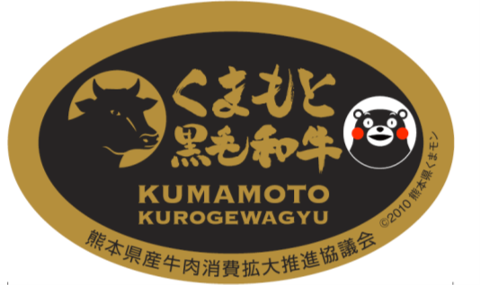 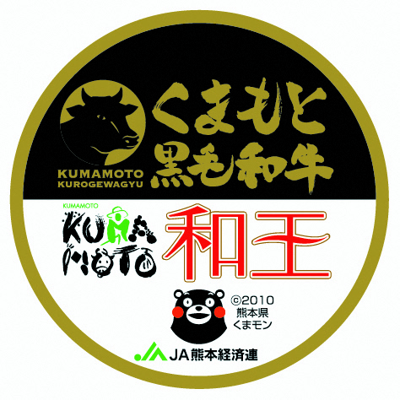※一体型イメージ

●くまもとあか牛 ●くまもとの味彩牛

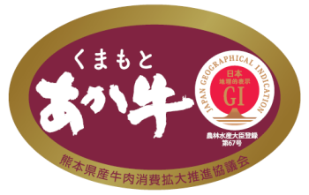

※取扱店でシールのデザインが若干異なる場合があるが、同じ銘柄名であれば応募可能。

□その他：応募締切日、当選発表時期
・第一弾：令和６年１１月７日（金）必着
・第二弾：令和７年３月７日（金）必着
※厳正な抽選の上、賞品の発送をもって発表にかえさせていただきます。

・応募宛先
業務委託先受取（郵便番号、住所）
熊本県産牛肉消費拡大推進協議会「くまもとのおいしい牛肉キャンペーン」係

・問い合わせ先
・業務委託先キャンペーン係（TEL、営業日時）、
熊本県産牛肉消費拡大推進協議会事務局（公社）熊本県畜産協会
TEL:096-369-7820（土日・祝日を除く／8：30～17：00）を併記

